Кем быть?
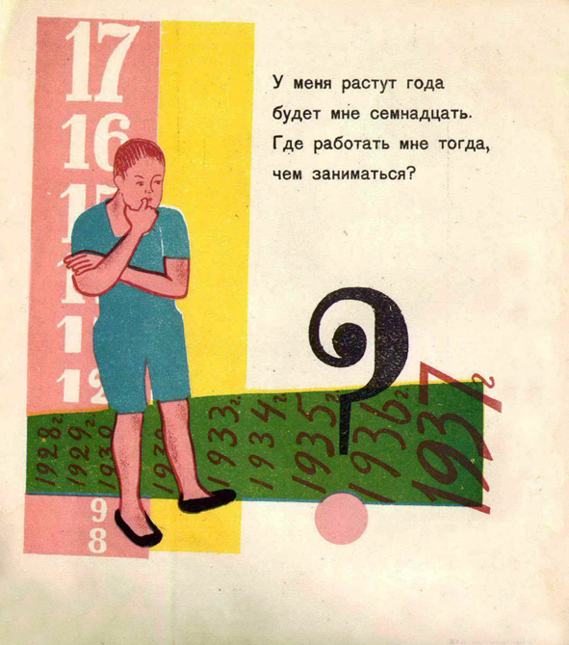У меня растут года,
будет мне семнадцать.
Где работать мне тогда,
чем заниматься?
Нужные работники —
столяры и плотники!
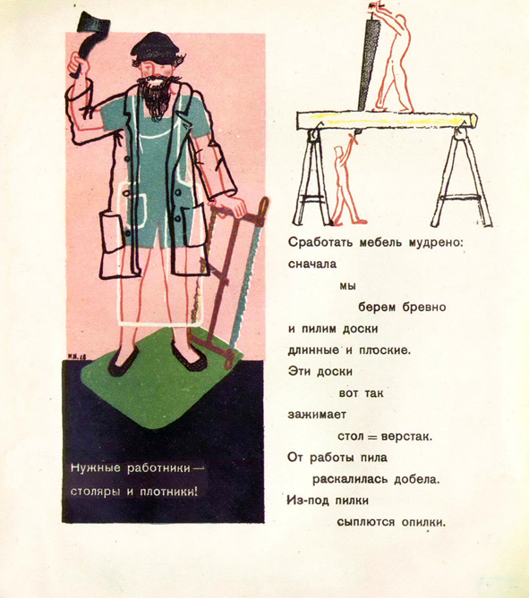
Сработать мебель мудрено:
сначала
мы
берем бревно
и пилим доски
длинные и плоские.
Эти доски
вот так
зажимает
стол-верстак.
От работы
пила
раскалилась добела.
Из-под пилки
сыплются опилки.
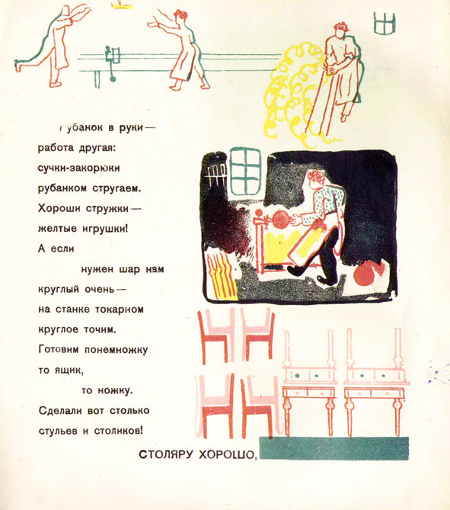
Рубанок
в руки —
работа другая:
сучки, закорюки
рубанком стругаем.
Хороши стружки —
желтые игрушки.
А если
нужен шар нам
круглый очень,
на станке токарном
круглое точим.
Готовим понемножку
то ящик,
то ножку.
Сделали вот столько
стульев и столиков!

Столяру хорошо,
а инженеру —
лучше,
я бы строить дом пошел,
пусть меня научат.
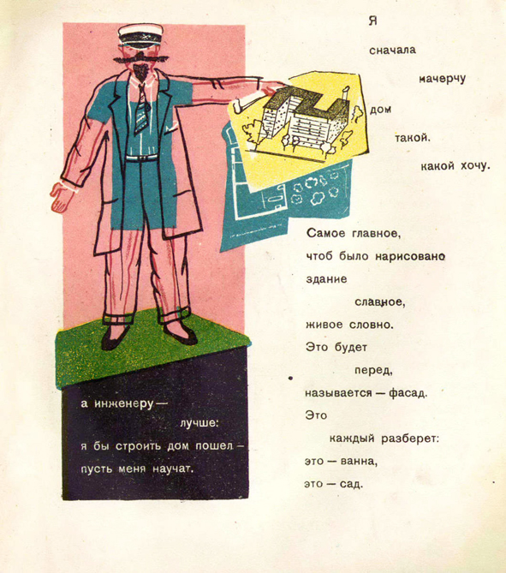
Я
сначала
начерчу
дом
такой,
какой хочу.
Самое главное,
чтоб было нарисовано
здание
славное,
живое словно.
Это будет
перед,
называется фасад.
Это
каждый разберет —
это ванна,
это сад.
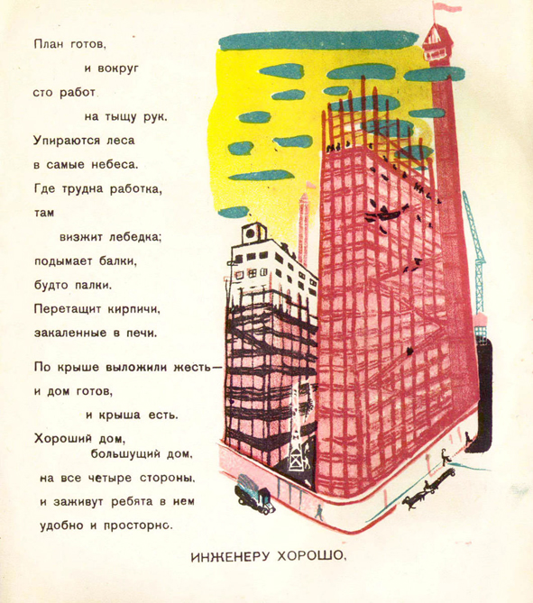
План готов,
и вокруг
сто работ
на тыщу рук.
Упираются леса
в самые небеса.
Где трудна работка,
там
визжит лебедка;
подымает балки,
будто палки.
Перетащит кирпичи,
закаленные в печи.
По крыше выложили жесть.
И дом готов,
и крыша есть.
Хороший дом,
большущий дом
на все четыре стороны,
и заживут ребята в нем
удобно и просторно.

Инженеру хорошо,
а доктору —
лучше,
я б детей лечить пошел,
пусть меня научат.
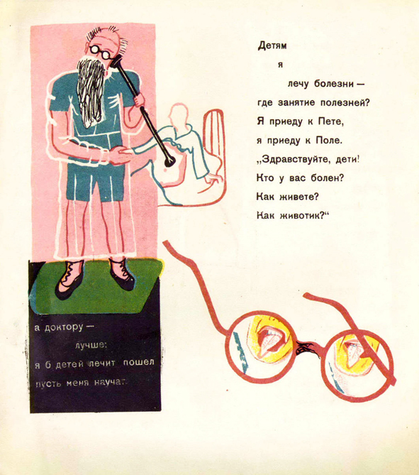
Детям
я
лечу
болезни-
где занятие полезней?
Я приеду к Пете,
я приеду к Поле.
— Здравствуйте, дети!
Кто у вас болен?
Как живете,
как животик? —
Погляжу
из очков
кончики язычков.
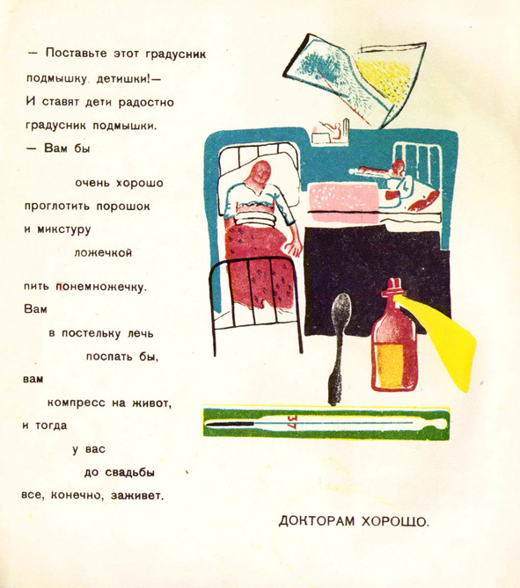
— Поставьте этот градусник
под мышку, детишки.
И ставят дети радостно
градусник под мышки.
— Вам бы
очень хорошо
проглотить порошок
и микстуру
ложечкой
пить понемножечку.
Вам
в постельку лечь
поспать бы,
вам —
компрессик на живот,
и тогда
у вас
до свадьбы
все, конечно, заживет.

Докторам хорошо,
а рабочим —
лучше,
я б в рабочие пошел,
пусть меня научат.
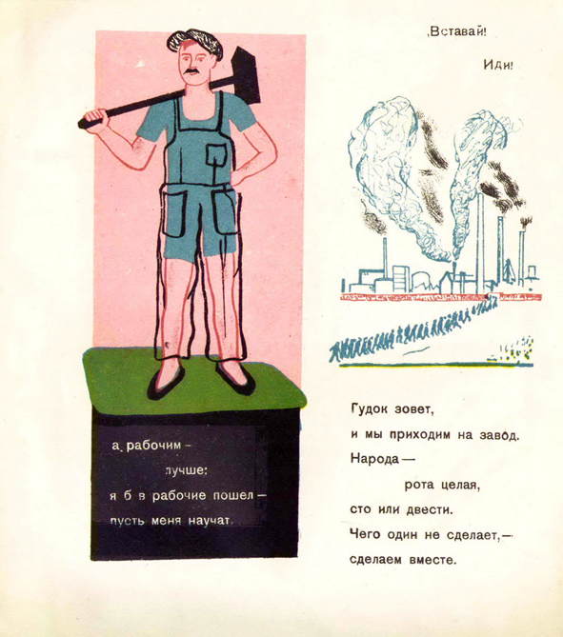
Вставай!
Иди!
Гудок зовет,
и мы приходим на завод.
Народа — уйма целая,
тысяча двести.
Чего один не сделает —
сделаем вместе,
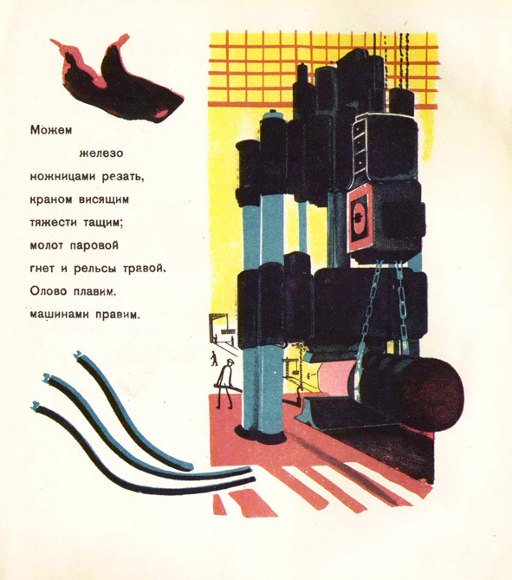
Можем
железо
ножницами резать,
краном висящим
тяжести тащим;
молот паровой
гнет и рельсы травой.
Олово плавим,
машинами правим.
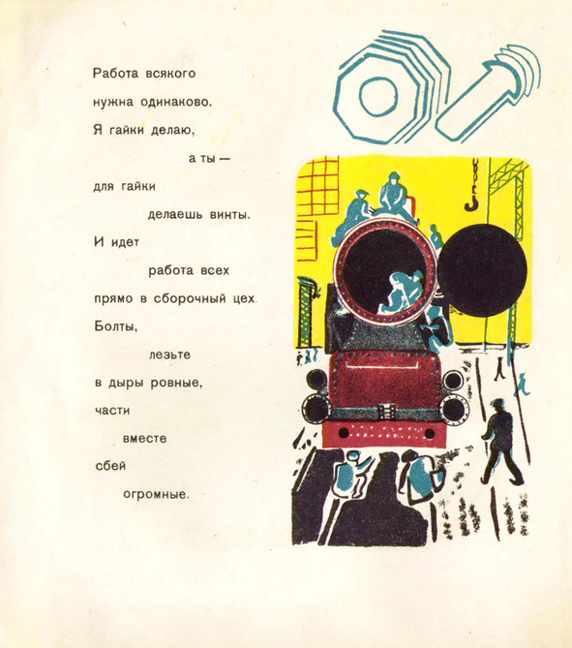
Работа всякого
нужна одинаково.
Я гайки делаю,
а ты
для гайки
делаешь винты.
И идет
работа всех
прямо в сборочный цех.
Болты,
лезьте
в дыры ровные,
части
вместе
сбей
огромные.
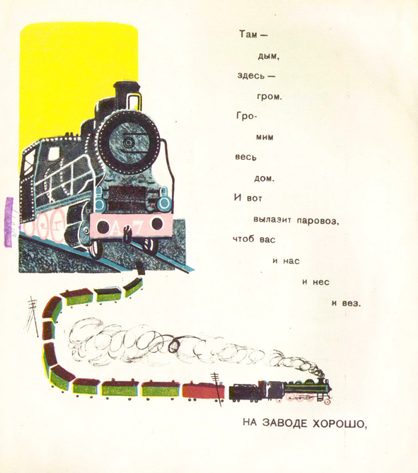
Там —
дым,
здесь —
гром.
Гро-
мим
весь
дом.
И вот
вылазит паровоз,
чтоб вас
и нас
и нес
и вез.

На заводе хорошо,
а в трамвае —
лучше,
я б кондуктором пошел,
пусть меня научат.
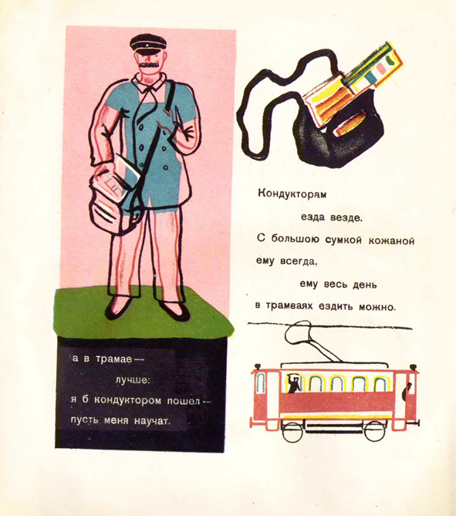
Кондукторам
езда везде.
С большою сумкой кожаной
ему всегда,
ему весь день
в трамваях ездить можно.
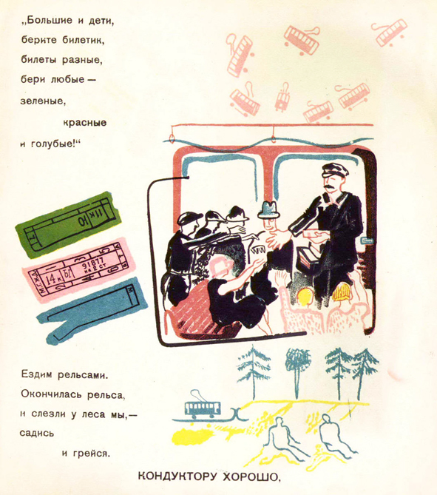
— Большие и дети,
берите билетик,
билеты разные,
бери любые —
зеленые,
красные
и голубые.
Ездим рельсами.
Окончилась рельса,
и слезли у леса мы,
садись
и грейся.

Кондуктору хорошо,
а шоферу —
лучше,
я б в шоферы пошел,
пусть меня научат.
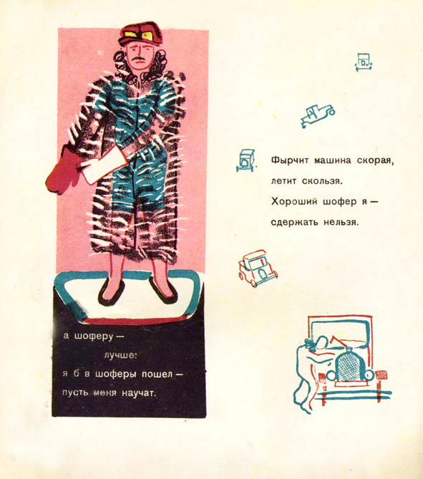
Фырчит машина скорая,
летит, скользя,
хороший шофер я —
сдержать нельзя.
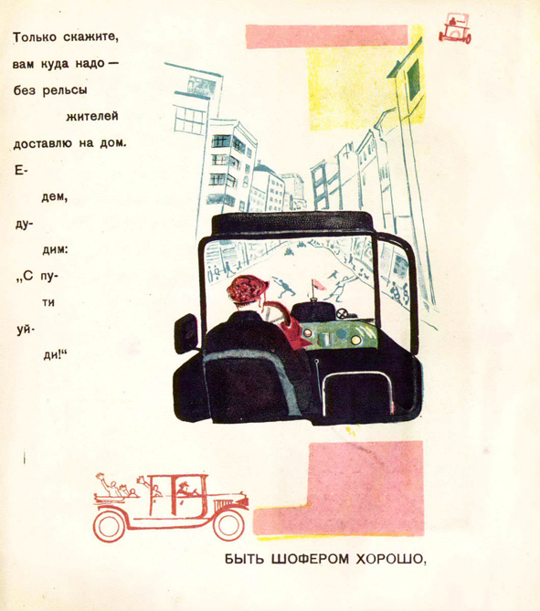
Только скажите,
вам куда надо —
без рельсы
жителей
доставлю на дом.
Е-
дем,
ду-
дим:
«С пу-
ти
уй-
ди!»

Быть шофером хорошо,
а летчиком —
лучше,
я бы в летчики пошел,
пусть меня научат.
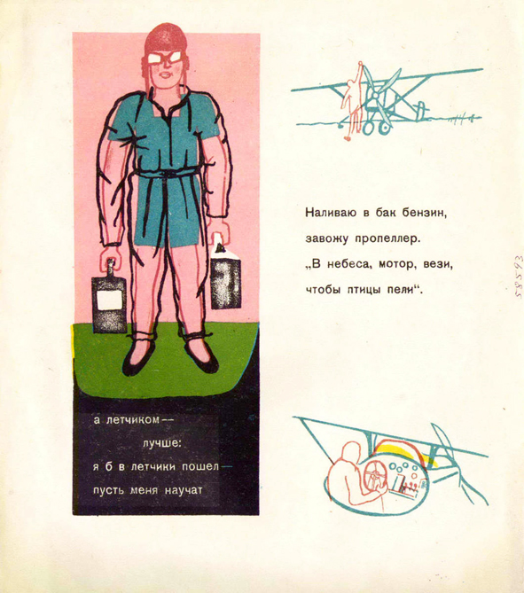
Наливаю в бак бензин,
завожу пропеллер.
"В небеса, мотор, вези,
чтобы птицы пели".
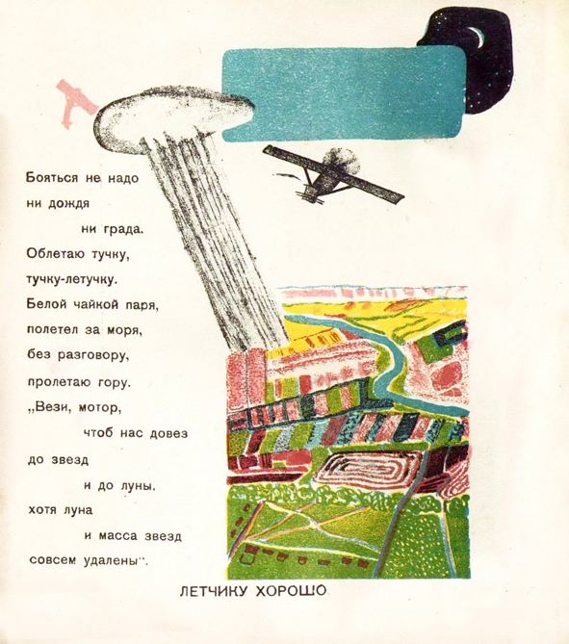
Бояться не надо
ни дождя,
ни града.
Облетаю тучку,
тучку-летучку.
Белой чайкой паря,
полетел за моря.
Без разговору
облетаю гору.
«Вези, мотор,
чтоб нас довез
до звезд
и до луны,
хотя луна
и масса звезд
совсем отдалены».

Летчику хорошо,
а матросу —
лучше,
я б в матросы пошел,
пусть меня научат.
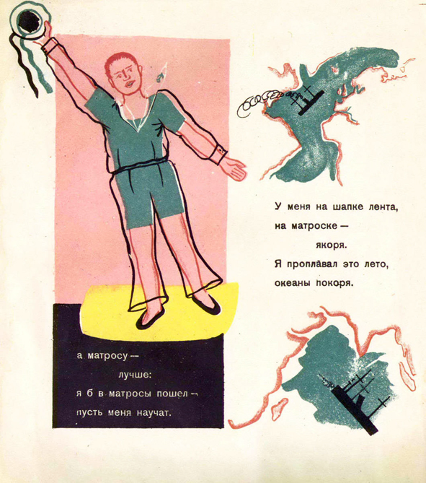
У меня на шапке лента,
на матроске
якоря.
Я проплавал это лето,
океаны покоря.
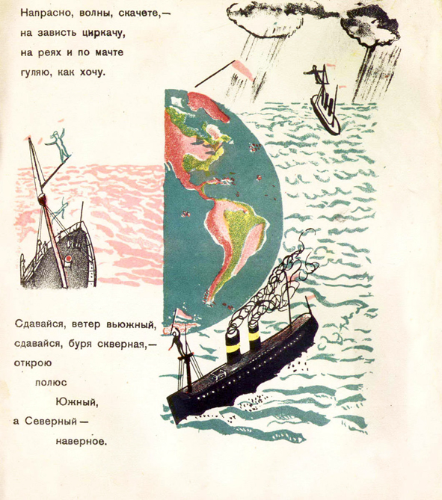
Напрасно, волны, скачете —
морской дорожкой
на реях и по мачте
карабкаюсь кошкой.
Сдавайся, ветер вьюжный,
сдавайся, буря скверная,
открою
полюс
Южный,
а Северный —
наверное.
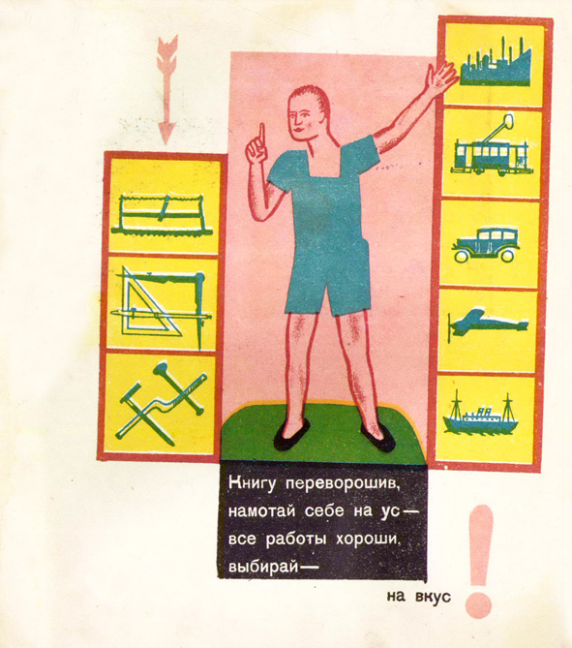
Книгу переворошив,
намотай себе на ус —
все работы хороши,
выбирай
на вкус!

